Муниципальное бюджетное дошкольное образовательное учреждение
Детский сад №7 <<Жемчужинка>>

Консультация для родителей "
Фонетико-фонематическое недоразвитие (ФФН)"
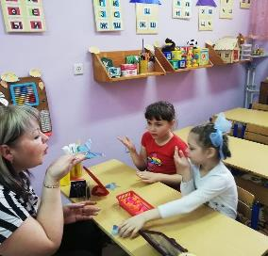

Подготовил учитель-логопед: Москвич С.В.

ст. Егорлыкская
2021 г
Фонетико-фонематическое недоразвитие ( ФФН) – это нарушение процессов звукопроизношения и восприятия фонем при различных речевых нарушениях у детей с нормальным интеллектом и биологическим слухом. ФФН характеризуется заменами, смешением и искажением звуков, нарушением слоговой структуры слова, нерезко выраженными лексико-грамматическими нарушениями. Логопедическое обследование при ФФН включает изучение состояния звукопроизношения, фонематического восприятия, слоговой структуры слова, лексико-грамматического строя речи, навыков словообразования, связной речи. Коррекционная работа при ФФН ведется над нарушенными сторонами речи.
ФФН (фонетико-фонематическое недоразвитие) – это несформированность звуковой стороны речи, характеризующаяся фонетическими и фонематическими дефектами. Главным определяющим признаком ФФН является незавершенность формирования процессов произношения и восприятия фонем, близких по акустико-артикуляционным характеристикам. ФФН представляет серьезное препятствие на пути овладения навыками письма и чтения и является риск-фактором развития дисграфии и дислексии у детей школьного возраста.
Нарушения средств общения (ФФН и ОНР) являются категориями психолого-педагогической классификации речевых нарушений, отражающими уровень сформированности языковых средств и позволяющими в соответствии с этим выстраивать логопедическую работу. ФФН объединяет обширную группу нарушений речи:артикуляторно-фонематическую и акустико-фонематическую дислалию, дизартрию, ринолалию. Дети с ФФН составляют 20-25 % от общего количества детей с речевыми нарушениями.
Классификация ФФН
По выраженности нарушений звуковой стороны речи выделяют легкую, среднюю и тяжелую степень ФФН:
Легкая степень ФФН характеризуется нарушением дифференциации только дефектно произносимых звуков. В остальном звуко-слоговая структура слова анализируется правильно.
Средняя степень ФФН характеризуется более грубыми нарушениями звукового анализа. Отмечается недостаточная дифференциация значительного числа звуков, входящих в различные фонетические группы. В устной речи их артикуляция сформирована достаточно.
Тяжелая степень ФФН характеризуется глубоким фонематическим недоразвитием, когда ребенок не воспринимает звуки на слух, не различает их, не может выделить их в слове и установить последовательность.
Характеристика ФФН
При ФФН у детей имеет место расстройство произносительной стороны речи и особого фонематического слуха, способствующего различению и узнаванию фонем родного языка. Физиологический слух и интеллект у детей с ФФН сохранны. Структура дефекта при ФФН характеризуется несформированностью звуковой стороны речи, нарушением дифференциации звуков, сходных по артикуляторным и акустическим признакам, нарушением слоговой структуры слова, нерезко выраженным лексико-грамматическими нарушениями.
Нарушения звуковой стороны речи у детей с ФФН представлены фонематическими (смешением и заменами звуков) и фонетическими дефектами (искажением звуков). Наиболее часто отмечаются замены артикуляторно сложных звуков более простыми ([р] на [л], [ш] на [ф], [с] на [т] и пр.). Другим вариантом проявления ФФН может быть недифференцированное произношение звуков, когда один звук может служить заменителем целого ряда других звуков (например, [т´] вместо [ с´], [ ч ], [ ш ]). Еще одним дефектом при ФФН может являться смешение звуков, их неустойчивое употребление в речи: в одних случаях нужный звук произносится правильно, в других – заменяется артикуляторно или акустически близкими звуками. В дальнейшем такие нарушения будут сопровождаться однотипными заменами букв на письме (артикуляторно-акустическая дисграфия).
Фонематические нарушения часто сочетаются с фонетическими недостатками – искажением произношения одного или нескольких звуков (ротацизмом, сигматизмом, ламбдацизмом и др.). Общее количество дефектно произносимых звуков при ФФН может достигать 16-20.
Прямым следствием нарушенного звукопроизношения у ребенка с ФФН является неспособность овладеть фонематическим анализом: выделить звуки на фоне слова, определить их количество и последовательность. Детям с ФФН с трудом дается произнесение слов со стечением согласных и многосложных слов. При проговаривании таких слов отмечаются пропуски слогов, их перестановки и замены, добавления лишнего звука внутри слога и т. д. Кроме перечисленных затруднений, при ФФН может отмечаться нечеткость артикуляции.
Лексический запас и грамматический строй речи при ФФН обычно в пределах нормы, однако при специальном обследовании могут выявляться ошибки в словоизменении, согласовании частей речи, употреблении предлогов.
Игры и упражнения, направленные на развитие фонематического слуха.
Игра «Угадай, что звучало». Внимательно послушайте с ребенком шум воды, шелест газеты, звон ложек, скрип двери и другие бытовые звуки. Предложите ребенку закрыть глаза и отгадать – что это звучало?

Игра «Шумящие мешочки». Приготовьте мешочки или коробочки с различными предметами: крупа, пуговицы, скрепки и т.д. Ребенок должен угадать по звуку потряхиваемого мешочка, что у него внутри.

Игра «Жмурки». Ребенку завязывают глаза, и он двигается в сторону звенящего колокольчика, бубна, свистка.

Игра «Похлопаем». Ребенок повторяет ритмический рисунок хлопков. Например - два хлопка, пауза, один хлопок, пауза, два хлопка. В усложненном варианте малыш повторяет ритм с закрытыми глазами.
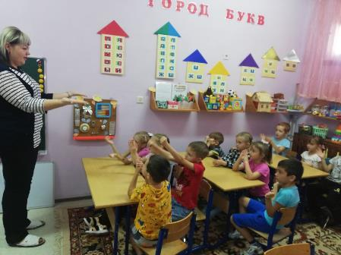

Игра «Где позвонили?» Для игры понадобится колокольчик или другой звучащий предмет. Ребенок закрывает глаза, Вы встаете в стороне от него и тихо звоните (гремите, шуршите). Ребенок должен повернуться к тому месту, откуда слышен звук, и с закрытыми глазами рукой показать направление, потом открыть глаза и проверить себя. Можно ответить на вопрос: где звенит? – слева, спереди, сверху, справа, снизу.

Игра «Узнай, что звенит (гремит)?». На столе несколько предметов (или звучащих игрушек). Предлагаем ребенку внимательно послушать и запомнить, какой звук издает каждый предмет. Затем закрываем предметы ширмой и просим отгадать, какой из них сейчас звенит или гремит.

Игра «Громкие подсказки». Педагог прячет игрушку, которую ребенок должен найти, ориентируясь на силу ударов в барабан (бубен, хлопки в ладоши). Если малыш подходит близко к тому месту, где спрятана игрушка, - удары громкие, если он удаляется - тихие.

Игра «Подбери картинку или игрушку». Педагог издает с помощью любого предмета звуковые комплексы (стучит, шелестит, гремит, звенит), а ребенок угадывает, что звучало и подбирает соответствующую картинку, игрушку.
